Практическая работа № 1.1

Тема: Определение режимов течения жидкости.

Цель : Разработка программ и моделирование программ с участием расчётов по гидродинамике.

Общие положения

***Жидкость -*** это материальная среда (вещество), обладающая свойством

текучести, т.е. способностью неограниченно деформироваться под

действием приложенных сил. Данное свойство обусловлено диффузией

молекул, благодаря чему жидкость не имеет собственной формы и принимает

форму того сосуда, в котором она находится.

Жидкости подразделяют на две группы: капельные - практически не

сжимаемые и газообразные - легко сжимаемые. Газообразные жидкости, в

отличие от капельных, не имеют свободной поверхности - поверхности

раздела между жидкостью и газообразной средой.

Для упрощения рассматриваемых явлений и вывода ряда закономерностей

в гидравлике, как и в механике твёрдого тела, вводят ряд допущений

и гипотез, т.е. прибегают к модельной жидкости. В гипотезе сплошной

среды жидкость рассматривается как непрерывная сплошная среда (континуум),

полностью занимающая все пространство без разрывов и пустот.

Правда, эта гипотеза не пригодна при изучении сильно разреженных газов

и кавитации [1], но она позволяет рассматривать все механические характеристики

жидкости (плотность, скорость движения, давление) как функции

координат точки в пространстве и во времени.

***Плотность жидкости*** р - масса *т* единицы объёма *V* однородной

жидкости: 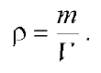(1.1)

**Относительная плотность о\*** - отношение плотности рассматриваемого

вещества к плотности стандартного вещества в определенных физических

условиях:

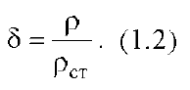

***Сжимаемость -*** способность жидкости изменять свой объём *V,*

а следовательно, и плотность при изменении давления ***р*** и (или) температуры

***t.*** Плотность капельных жидкостей при температуре и давлении, отличных

от начальных:

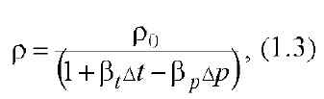

Где 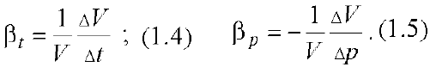

Величина, обратная βр р , называется объёмным модулем упругости

Жидкости

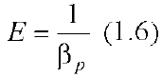

Плотность газообразных жидкостей (газов) в значительной степени

зависит от температуры и давления. Используя известное уравнение Клапейрона-

Менделеева (уравнение состояния идеального газа)

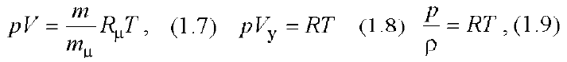

Задание :

1) Ознакомиться с общим положением.

2) а) Ввести в экран 1 значения:

Ур 1.1 и 1.2 ) - это для [Вариант 1/7/13/19/4/12/16]

Ур 1.3 и 1.4 ) - это для [Вариант 2/8/14/20/5/11/17]

Ур 1.5 и 1.6 ) - это для [Вариант 3/9/15/21/6/10/18]

Ур 1.7 и 1.8 ) - это [всем] разработать программу по уравнениям ур. 1.4 / 1.3

б) Вывести

3) Ввести в экран 2 значения уравнении 1.6/ 1.1 разработать программу/ протестировать.

4) Ввести в экран 3 значения уравнении 1.7/ 1.2 разработать программу/ протестировать

5) Ввести в экран 4 значения уравнении 1.8/ 1.9 разработать программу/протестировать.

**Примечание:**

Разработку проводить в среде TRACE MODE 6. Рекомендуемый язык FBD программирования.

Если для получения результата - вывода значений не хватает введённых значений согласно заданию, то значит сделать дембельский аккорд!!!

Порядок выполнения:

Согласно пунктам задания.

Отчет: (файл формат названия ЭГИПТ_группа_ФИО_тема практической)

1) рисунки экранов работы программы и исходника программы.

2) ответ на контрольные вопросы.

3) вывод.

**Вывод:** Если газы есть у нас , это и возможно жидкость сделать , а для этого сожмём , температуру уберём?

**Контрольные вопросы:**

**Вариантам 4 /10/16/22**

1. Что называется гидростатическим давлением?

2. Какие единицы измерения давления Вы знаете?

3. Как записывается основное уравнение гидростатики?

**Вариантам 3 / 9/15/21**

4. Какие основные свойства гидростатического давления Вы знаете?

5. Как определяется полное (абсолютное) давление в точке?

6. Что называется избыточным

**Вариантам 6 /12/18/24**

7. Как определяется манометрическое давление?

8. Что называется вакуумом и как он определяется?

9. Что называется пьезометрической высотой?

**Вариантам 5 /11/17/23**

10. Что называется вакуумметрической высотой?

11. Что называется поверхностью равного давления?

12. Какова наибольшая величина вакуума и чем она ограничивается?

**Вариантам 1 /7/13/19**

13. Как определить абсолютное давление в сосуде?

14. Сформулируйте закон Паскаля.

15. Объясните, что понимают под терминами: «внешнее давление» и «весовое давление»?

**Вариантам 2 /8/14/20**

16. абсолютное и избыточное гидростатическое давление и какова связь между ними?

17. приборы для измерения избыточного гидростатического давления и поясните принцип их действия.

18. Назовите приборы для измерения вакуумметрического гидростатического давления.

**Примечание:** Если сделали в языке ST свои варианты, то 50% вопросов не сдаётся.

**Примечание:** Задолжники отвечают на все контрольные вопросы.